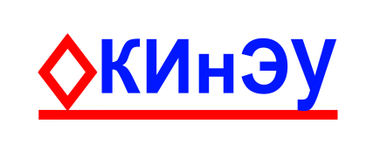  М. Дулатов ат. Қостанай  инженерлік-экономикалық  университеті | Костанайский инженерно-  экономический университет  им. М. Дулатова
АНЫҚТАМА | СПРАВКА
Ғылыми кенесіңің отырысына | на заседание Ученого совета
31.09.2023 ж. | 31.09.2023 г.
Қостанай қаласы | город Костанай

4.2 Разное. О переутверждении ряда правил и положений КИнЭУ им.М.Дулатова

СЛУШАЛИ:
Проректора по академическому развитию, зам.председателя Лучанинова А.А. о том, что в связи с внесениями изменений в организационную структуру и штатное расписание университета (Приказ ректора университета №28 от 29 мая 2023 г.) предлагается переутвердить следующие правила и положения КИнЭУ им.М.Дулатова:
1 Академическая политика
2 Положение об организации работы эдвайзера;
3 Положение о проведении текущего контроля, промежуточной и итоговой аттестации обучающихся;
4 Правила о порядке организации и проведения профессиональной практики и определения предприятий (организаций) в качестве баз практик.
5 Методические рекомендации по разработке/составлению рабочей учебной программы (syllabus);
6 Положение об апелляции;
7 Положение об Учебно-методическом совете.
8 Положение об Ученом совете университета
9 Положение об академической мобильности обучающихся и преподавателей

Проект решения:
4.2.1 Переутвердить следующие правила и положения КИнЭУ им. М.Дулатова:
1 Академическая политика
2 Положение об организации работы эдвайзера;
3 Положение о проведении текущего контроля, промежуточной и итоговой аттестации обучающихся;
4 Правила о порядке организации и проведения профессиональной практики и определения предприятий (организаций) в качестве баз практик.
5 Методические рекомендации по разработке/составлению рабочей учебной программы (syllabus);
6 Положение об апелляции;
7 Положение об Учебно-методическом совете.
8 Положение об Ученом совете университета
9 Положение об академической мобильности обучающихся и преподавателей

Проректор по академическому
развитию Лучанинова А.А.

